USO DE BIOCARBÓN EN LA ESTIMULACIÓN DE LA MICROBIOTA DEL SUELO Y EL MANEJO DEL CARBÓN DEL MANÍ (THECAPHORA FREZII)
Serri DL^{1,2,3*}, Guzzo MC^{1,3,4}, Bernardi Lima N^{1,2,3}, Milesi L⁵, Andriulo A⁵, Fermanelli C^{3,6}, Saux C.^{3,6}, Meriles J^{3,7}, Vargas Gi, S^{1,2,3}.
¹ INTA-CIAP; ² IPAVE-UFyMA, ³ CONICET, ⁴ IFRGV-UDEA, ⁵ INTA EEA Pergamino, ⁶ CITeQ-UTN, ⁷ IMBIV-ICTA-UNC. *serri.dannae@inta.gob.ar
Introducción
Dada la importancia del maní (Arachis hypogaea) para la economía de la provincia de Córdoba, surge el interés por dotar de valor agregado a los residuos que genera este sector productivo. Entre los desechos de la industrialización, la cáscara no posee un uso alternativo económicamente rentable. Actualmente, se han desarrollado unidades de generación de energía eléctrica que utilizan la biomasa de cáscara de maní. A pesar de la eficiencia del proceso, las cenizas (C) que son el subproducto que se genera, se acumulan en grandes volúmenes que no tiene destino concreto. Por otra parte, una alternativa es la producción de biocarbón (BC), material producido por la pirólisis de biomasa con la finalidad de ser utilizado como enmienda de suelos. Su aplicación ha registrado aumento de la fertilidad e intercambio catiónico en suelos pobres en materia orgánica, retención de agua y nutrientes, y mejora del pH en suelos ácidos. A su vez, ha demostrado ser promisorio en la supresión de enfermedades por diversos mecanismos, inducción de resistencia sistémica, aumento de la abundancia y/o actividad de microorganismos benéficos, efecto fungitóxico por sus componentes químicos y/o por su estructura porosa que provee un hábitat que propicia el incremento de la microbiota nativa. Dado que el cultivo de maní se vio afectado en la última década por el carbón del maní (Thecaphora frezii), siendo la enfermedad del rizoplano de mayor prevalencia e intensidad, una opción para prevenirla es actuar sobre el suelo, con la finalidad de inactivar al patógeno. En este sentido, la aplicación de C o BC obtenidos a través del tratamiento de cáscaras de maní, podrían ser estrategias promisorias en la reducción de la incidencia de carbón del maní potenciando las aplicaciones de estos subproductos. El objetivo fue evaluar el efecto de C y BC en la actividad microbiana edáfica, parámetros fisiológicos y de respuesta al carbón del maní.
Materiales y métodos
Suelo de un lote con cultivo de maní perteneciente a Aceitera General Deheza (AGD), con antecedentes de la enfermedad se colocó en macetas, junto a las dosis de C ó BC y semillas de maní cv. Granoleico. Los tratamientos fueron: Testigo (T), C (1 y 3%) y BC (1 y 3%), y se inocularon para alcanzar 10.000 esporas/g. La C fue recolectada de una caldera industrial de AGD y el BC fue elaborado por pirolisis lenta en horno termostatizado en una atmósfera reducida en oxígeno, incremento de Tº de 10ºC/min hasta alcanzar los 450ºC, donde se mantuvo por 1 hora. Los contenidos de nitrógeno (N) y carbono (C) de los subproductos fueron, en C: 0,15 %N y 2,18 %C, y en BC: 2,52 %N y 68,85 %C. Luego de 40 días de incorporadas las enmiendas se tomaron muestras de suelo, donde se evaluó actividad enzimática global (FDA), y en planta se midió rendimiento cuántico máximo (Fv/Fm) y superficie foliar. Cosechado el cultivo, se evaluó peso fresco (PF) y seco (PS) aéreo, el % de vainas enfermas (%VE) y peso de granos sanos (PG). Se realizó análisis de la varianza y test de Tukey (p<0,05) para la comparación de medias.
Resultados
La actividad FDA se vio significativamente incrementada al aplicar BC, respecto de C y T (Fig.1A), independientemente de la dosis utilizada. Por su parte, Fv/Fm no registró diferencias entre los tratamientos. La superficie foliar disminuyó significativamente en C3, seguida por BC3 (Fig.1B), mientras que el peso aéreo (PF y PS) no registró diferencias entre los tratamientos evaluados. En relación al manejo del carbón del maní, el %VE registró en T un 19% más respecto de BC3, sin embargo las diferencias no fueron significativas entre los tratamientos (Fig.1C). Los mayores valores de PG se observaron para BC1, mientras que los menores se observaron en T, siendo esta la diferencia más significativa (Fig.1D). Este primer estudio demuestra que la aplicación de enmiendas es capaz de modificar la actividad microbiana del suelo y tiene efectos promisorios en en el manejo del carbón del maní.
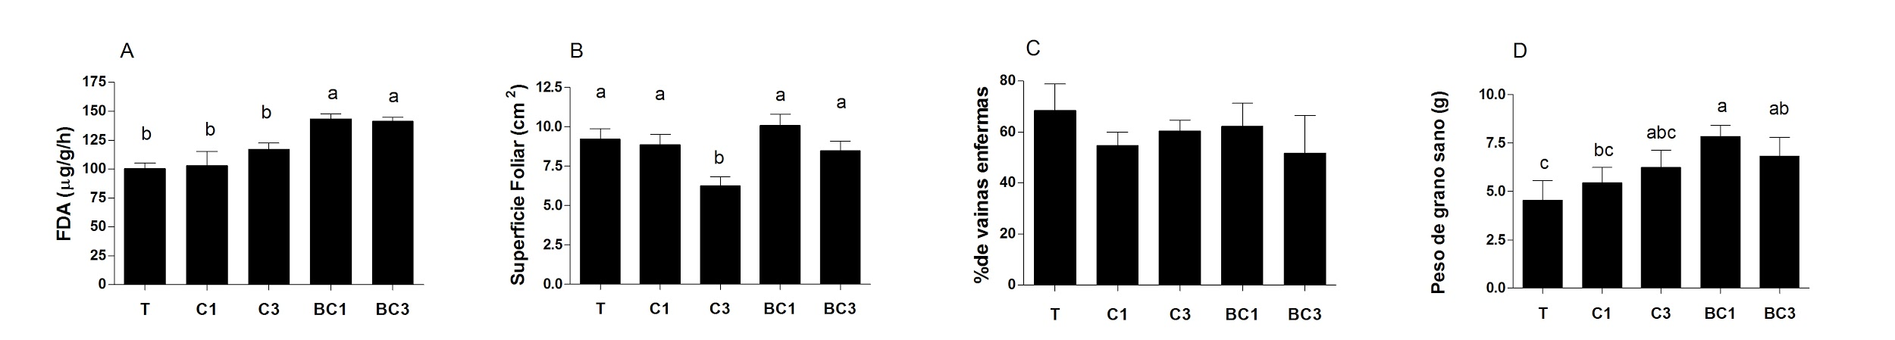
Figura 1. Actividad microbiana, parámetros fisiológicos y de respuesta al carbón del maní, por la aplicación de ceniza (C) y biocarbón (BC) al 1 y 3%. Letras distintas indican diferencias estadísticas significativas (p<0,05).
Este trabajo fue realizado con fondos de PIODO2018, INTA PDI037, INTA PDI074, PICT GRF 2018-01326, INTA PEI516.

